第2章 Word文档编辑时的必备技巧

2.1 文本处理技巧

技巧25 快速输入商标符、注册符、版权所有符
商标、注册和版权等特殊符号的输入在Word编辑中虽不常用，但是在需要输入时，大部分用户都束手无策。通过下面的小技巧，可以知道商标、版权所有等符号如何输入，如图2-1所示为所插入的符号。
◆ 将光标定位于需要插入版权所有符号、商标符号或注册符号的位置上。
❖ 在“插入”→“符号”选项组中单击“符号”按钮，打开下拉列表，选择“其他符号”命令，如图2-2所示。
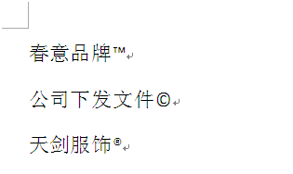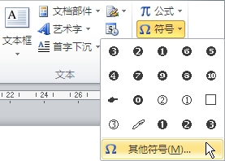
依次插入的商标、版权符、注册符
图2-1 图2-2
⬥ 打开“符号”对话框，选择“特殊字符”选项卡，在“字符”列表框中选择“版权所有”符号、“商标”符号和“注册”符号，如图2-3所示。
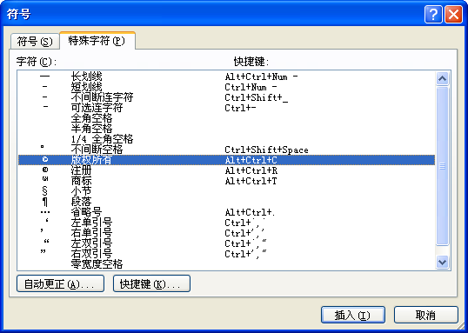
图2-3
 单击“插入”按钮，即可将符号插入需要的位置。
专家点拨
Ctrl+Alt+C组合键为版权所有符号输入快捷键；Ctrl+Alt+R组合键为注册符号输入快捷键；Ctrl+Alt+T组合键为商标符号输入快捷键；Ctrl+Alt+.（句点）或Shift+6组合键为省略号输入快捷键；Shift+4组合键为人民币符号输入快捷键；Ctrl+Alt+E组合键为欧元符号输入快捷键，其他更多的快捷键用户在编辑过程中注意用心积累，使用快捷键可以大大提高输入效率。

技巧26 快速设置上、下标
在编辑涉及数据公式、工程数据计算的文档时，会遇到大量需要输入上下标的内容，并要求上下标对齐。通过下面的小技巧可以轻松解决这一问题，如图2-4所示为输入的上下标效果。
方法1：通过“合并字符”功能进行设置
◆ 将光标定位到需要插入上标和下标的位置，在“开始”→“段落”选项组中单击“中文版式”按钮，打开下拉列表，选择“合并字符”命令，如图2-5所示。
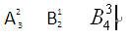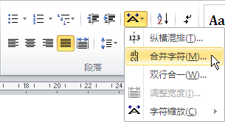
图2-4 图2-5
❖ 打开“合并字符”对话框，在“文字”文本框中输入上下标，中间以半角的空格间隔开，在“预览”视图框中可以看到效果，如图2-6所示。
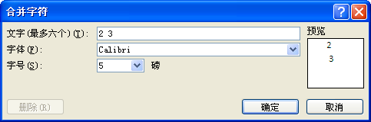
输入上下标数字
图2-6
⬥ 单击“确定”按钮，即可插入上下标。
方法2：通过“双行合一”功能进行设置
◆ 将光标定位到需要插入上标和下标的位置，在“开始”→“段落”选项组中单击“中文版式”按钮，打开下拉列表，选择“双行合一”命令，如图2-7所示。
❖ 打开“双行合一”对话框，在“文字”文本框中输入上下标，中间以半角的空格间隔开，在“预览”视图框中可以看到效果，如图2-8所示。
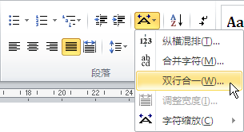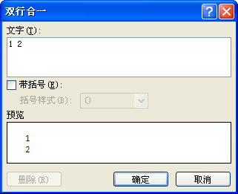
输入上下标数字
图2-7 图2-8
⬥ 单击“确定”按钮即可插入上下标。
专家点拨
同一个字母或数字的上标和下标，在输入后如果需要单独修改某一部分是无法完成的。如修改“A1 2”的上标，而下标不需要改，必须在选中上下标后，按照上述的方法重新设置，在设置中有选项可以重新设置字体和字号，完成后又为一个整体，用户只能整体进行设置和修改。
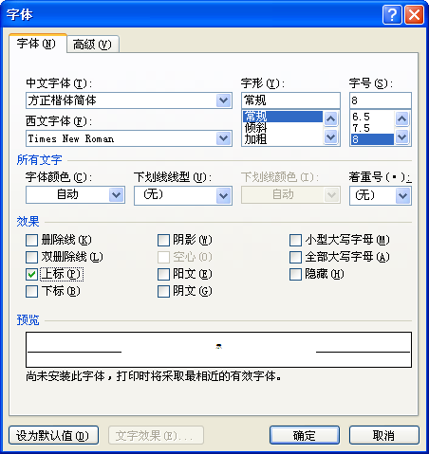
图2-9
应用扩展
通过“字体”对话框也可以设置上标和下标。
选中需要设置上标或下标的文本，然后打开“字体”对话框，在“效果”栏中选中“上标”或“下标”复选框，如图2-9所示。单击“确定”按钮即可将选中的文本设置为上标或下标效果。
这种方法虽然操作起来更加简便，但是它只能设置单一的上标或下标效果，不能为一个数据同时设置上标和下标两种效果。

技巧27 快速输入分式（½、¼、¾）
文档编辑时有时需要使用½、¾……类型的分式，其输入方法如下。
◆ 在Word 2010编辑页面中，选择“文件”→“选项”命令，打开“Word 选项”对话框。
❖ 选择“校对”选项卡，单击“自动更正选项”按钮（如图2-10所示），打开“自动更正”对话框。
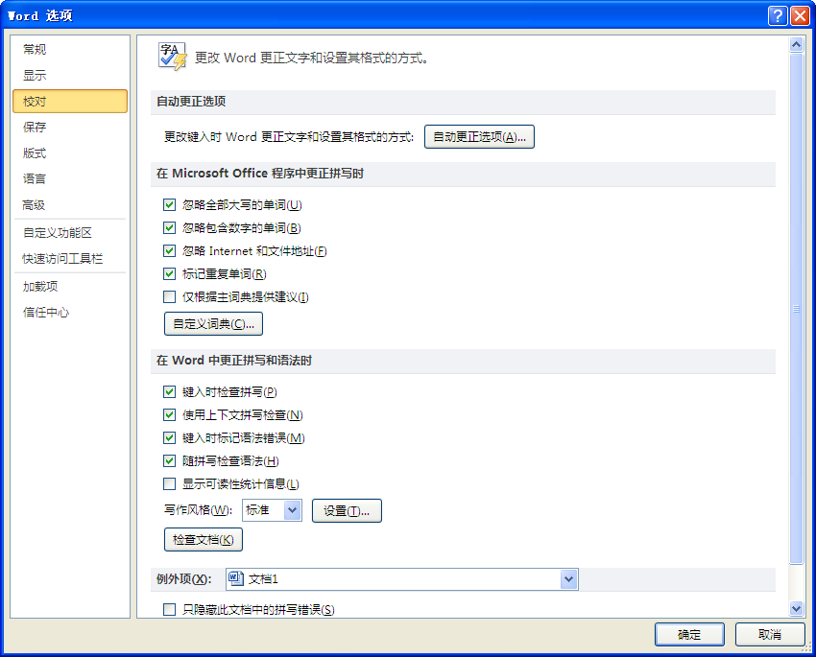
图2-10
⬥ 选择“键入时自动套用格式”选项卡，将“键入时自动替换”栏中的“分数（1/2）替换为分数字符（½）”复选框选中，如图2-11所示。
 设置完成后，在文档中输入“1/2”时，则会自动替换为“½”的 形式。
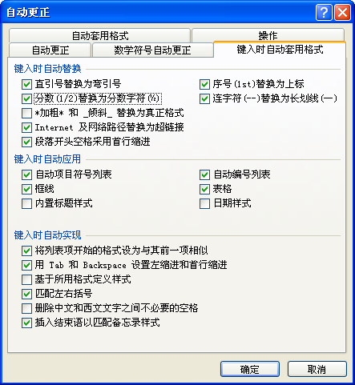
选中
图2-11

技巧28 快速输入大写中文阿拉伯数字（“壹佰贰拾叁”）
在做公司财务类的文档时，有时会涉及大写人民币的输入。一般来说通过拼写输入也能完成，但较为耗时。通过下面的小技巧可以快速地将小写金额转换为大写金额。
◆ 选中文档中需要转为大写金额的数字（注意，如果很多组数字需要转换，只能一组一组选取），在“插入”→“符号”选项组中单击“编号”按钮，如图2-12所示。
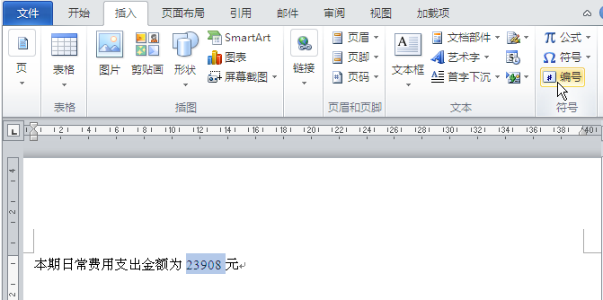
选中一组数字
图2-12
❖ 打开“编号”对话框，在“编号”文本框中自动添加选择的数字，在“编号类型”列表框中选择“壹,贰,叁…”类型，如图2-13所示。
⬥ 单击“确定”按钮，关闭“编号”对话框。可以看到文档中选中的数字已经转换成大写数字，如图2-14所示。
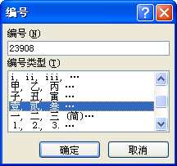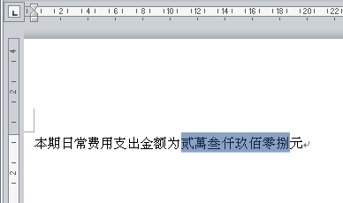
选择需要的类型
大写数字
图2-13 图2-14

技巧29 巧用替换法快速输入下划线
在编写文档时经常需要使用一些间隔线或下划线来修饰或重点说明一些内容。Word中提供了一些简单的方法可以快速绘制几种直线来作为间隔线或下划线。
◆ 输入3个“=”（等号符号），按下Enter键，即可在光标所在位置输入一条水平线，如图2-15所示。
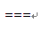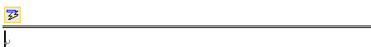
图2-15
❖ 输入3个“~”（波浪符号），按下Enter键，即可在光标所在位置输入一条波浪线，如图2-16所示。
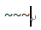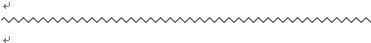
图2-16
⬥ 输入3个“*”（星号符号），按下Enter键，即可在光标所在位置输入一条粗虚线，如图2-17所示。
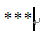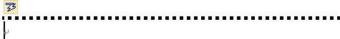
图2-17
 输入3个“-”（减号符号），按下Enter键，即可在光标所在位置输入一条单直线，如图2-18所示。
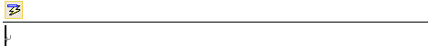
图2-18
 输入3个“#”（井号符号），按下Enter键，即可在光标所在位置输入一条上下细、中间粗的直线，如图2-19所示。
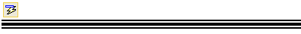
图2-19
应用扩展
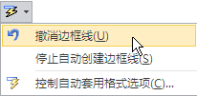
图2-20
如果不希望输入的符号自动变为线条，可单击线条边的（自动更正）按钮，在弹出的下拉列表中选择“撤销边框线”命令，如图2-20所示。
专家点拨
当输入上述命令后，无法正常转换为直线，则很可能是没有开启“框线”功能。可依次选择“文件”→“选项”命令，在打开的“Word选项”对话框左侧选择“校对”选项卡，在右侧单击“自动更正选项”按钮，打开“自动更正”对话框。选择“键入时自动套用格式”选项卡，选中“框线”复选框，单击“确定”按钮，即可开启“框线”功能。

技巧30 快速输入超过10以上的带圈数字
用户在编辑Word文档时，为使条理清晰，经常要用到如“①、②、③……”等带圈数字。带圈数字在各种中文输入法的软键盘中可以直接输入，但是软键盘中的数字序号只到“10”，10以上的数字使用软键盘就无法输入了。下面介绍10以上带圈数字的输入技巧。
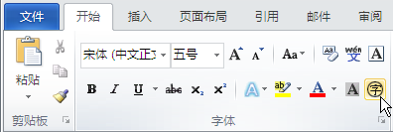
图2-21
方法1：通过“带圈字符”对话框输入
◆ 在“开始”→“字体”选项组中单击“带圈字符”按钮，如图2-21所示。
❖ 打开“带圈字符”对话框，在“样式”栏中选择“增大圈号”选项；在“文字”文本框中输入需要的数字，如“11”；在“圈号”列表框中选择“○”，如图2-22所示。
⬥ 单击“确定”按钮，即可在文档中插入带圈号的数字“11”。
方法2：通过“符号”对话框输入
◆ 在“插入”→“符号”选项组中单击“符号”按钮，在展开的下拉列表中选择“其他符号”命令，如图2-23所示。
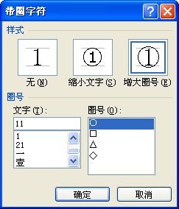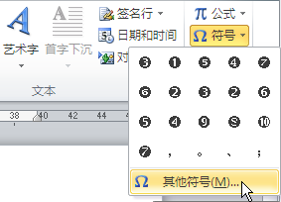
设置
图2-22 图2-23
❖ 打开“符号”对话框，在“符号”选项卡中，将“字体”设置为“Arial Unicode MS”，将“子集”设置为“带括号的字母数字”，在字符区选择需要的带圈数字，如图2-24所示。
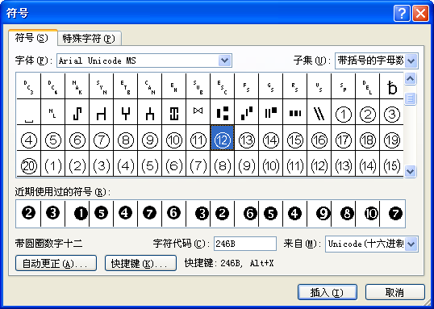
设置需要的选项
图2-24
⬥ 单击“插入”按钮，即可在光标位置插入带圈数字，此时“取消”按钮变为“关闭”按钮，单击“关闭”按钮关闭“符号”对话框即可。

技巧31 单击文字或图片跳转到目标位置
通过单击文字或图片跳转到指定的目标位置，是通过对文字或图片设置超链接来实现的。当在建立的文档中需要查看引用其他地方的资料时，就可以设置一个超链接，实现当单击设置了超链接的对象时就可以查看被链接的对象。
◆ 选中需要插入超链接的文本或图片（本例中选中文本），在“插入”→“链接”选项组中单击“超链接”按钮，如图2-25所示。
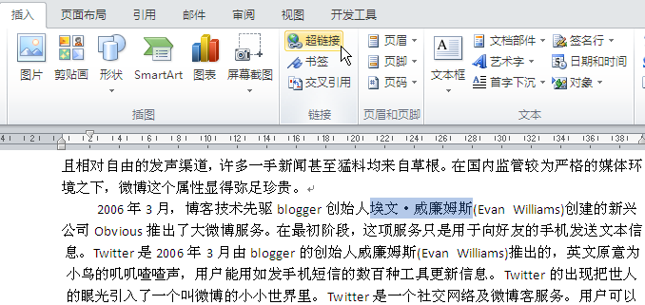
选中文本
图2-25
❖ 打开“插入超链接”对话框，选中“现有文件或网页”选项，在“查找范围”下拉列表框中确定要链接文档所在的位置，然后在下面的列表框中选中需要链接的文档，如图2-26所示。
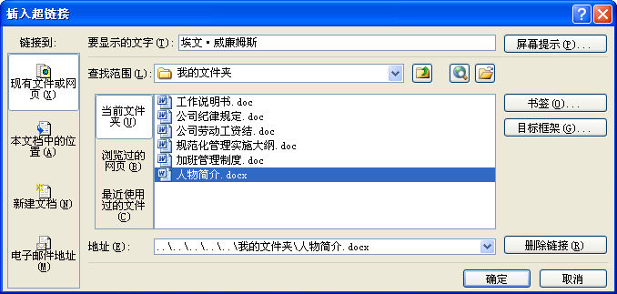
选择磁盘或文件夹
图2-26
⬥ 单击“确定”按钮，即可为选中文字设置超链接。插入超链接的文字颜色发生了改变，将鼠标放置在此文字上，会显示提示框，告诉用户怎样打开链接文件，如图2-27所示。
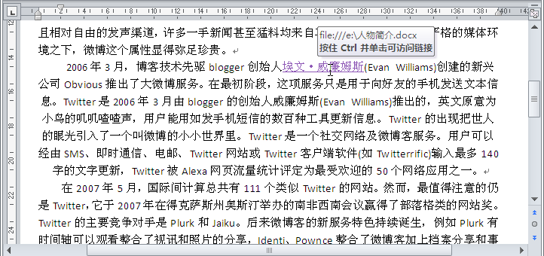
显示提示
图2-27
应用扩展
在“编辑超链接”对话框中有一个“屏幕提示”按钮，通过单击该按钮可以自定义超链接文本的提示文字，即光标指向时的提示文字。
◆ 单击“屏幕提示”按钮，打开“设置超链接屏幕提示”对话框，在文本框中可输入提示文字，如图2-28所示。
❖ 依次单击“确定”按钮返回文档，将光标放置在超链接文本上，即可看到屏幕提示的文字，如图2-29所示。
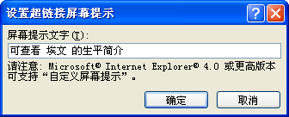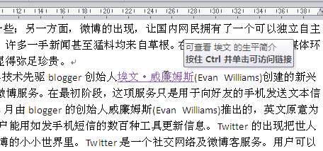
输入提示文字
查看提示
图2-28 图2-29

技巧32 单击公司名称打开公司网页
当文档中包含公司名称时，为了更详细地了解该公司，可以通过设置超链接方式实现单击公司名称就跳转至该公司网页。
◆ 选中需要插入超链接的文本，在“插入”→“链接”选项组中单击“超链接”按钮，打开“插入超链接”对话框。
❖ 选中“现有文件或网页”选项，在“地址”栏中输入网址，如图2-30所示。
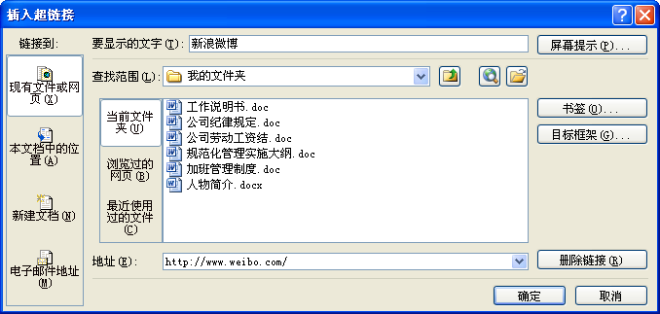
输入网址
图2-30
⬥ 单击“确定”按钮完成超链接的设置。
 将光标指向插入超链接的文本，会弹出提示，如图2-31所示。按照提示操作即可打开网页。
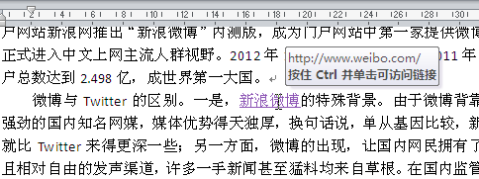
图2-31

技巧33 英文单词大小写快速切换
在处理Word文档的过程中，部分文档字母的大小写切换是大量重复的工作。此时可以通过快捷的方法批量转换英文字母的大小写。
◆ 选择需要修改英文大小写的文本，例如当前选择的文本为小写的文本。
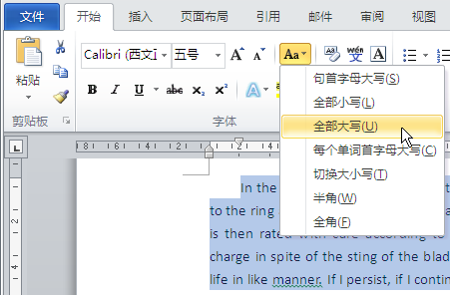
图2-32
❖ 在“开始”→“字体”选项组中单击（更改大小写）按钮，在展开的下拉列表中选择“全部大写”选项（如图2-32所示），文本中选中的字母全部更改为大写状态，如图2-33所示。
选中文本
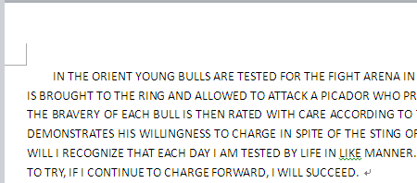
图2-33
应用扩展
在“更改字体大小写”按钮的下拉列表中，“句首字母大写”选项可以将每个整句首字母切换成大写；“全部小写”选项将选中文档的所有字母更改为小写；“每个单词首字母大写”选项，更改以单词为单位的首字母为大写；“切换大小写”选项，是在选中的文档中进行大小写的相互转换；“半角”和“全角”选项是对字母和数字的全半角的转换，用户可以针对实际需要合理选择转换方式。
专家点拨
Shift+F3组合键：在所选文档字母全部为小写的状态下，第一次按Shift+F3组合键，将文档中句首的字母切换成大写，第二次按Shift+F3组合键，将文本中的字母全部转换为大写，第三次按Shift+F3组合键，将文本中的字母恢复为全部为小写的状态。
Shift+Ctrl+A组合键：按一次将选中的文本字母全部切换成大写，再按一次恢复到未操作状态。
Shift+Ctrl+K组合键：将所选的文本字母切换成小型的大写字母，重复按可恢复到未操作状态。

技巧34 轻松标注汉语拼音
在Word文档中输入汉字拼音的方法很多，可以使用软键盘或插入特殊符号来输入，也可以到网上下载一些Word小插件。最方便快捷的方法是使用Word自带的“拼音指南”功能为汉字自动添加拼音。
◆ 选中要添加拼音的汉字，在“开始”→“字体”选项组中单击“拼音指南”按钮，如图2-34所示。
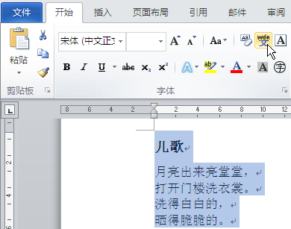
选中文本
图2-34
❖ 打开“拼音指南”对话框，设置合适的“对齐方式”、“偏移量”、“字体”、“字号”等，如图2-35所示。
⬥ 设置完成后，单击“确定”按钮，即可为选中的文本添加拼音，如 图2-36所示。

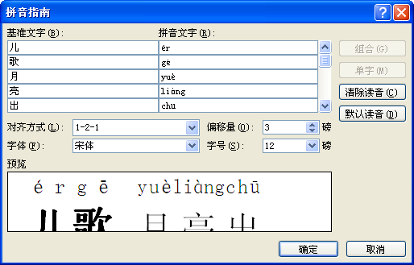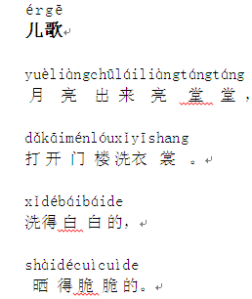
设置
图2-35 图2-36
专家点拨
“拼音指南”加注的拼音不能自动分别多音字，如果有个别错误，可以在“拼音指南”对话框中相应的“拼音文字”文本框中修改。使用“拼音指南”一次性最多能为49~50个汉字添加拼音。

技巧35 在Word中实现英汉互译
在与Internet连接的情况下，利用“翻译”功能，还可以对文档进行多种语言的在线全文翻译，如果要利用Web浏览器在线翻译“中文”文本为“英文”，具体操作方法如下。
◆ 在“审阅”→“语言”选项组中单击“翻译”按钮，在弹出的下拉列表中选择“选择转换语言”命令，如图2-37所示。
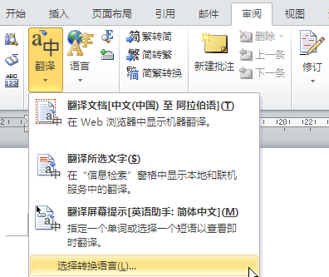
图2-37
❖ 打开“翻译语言选项”对话框，在“翻译为”下拉列表框中选择“英语（美国）”选项，如图2-38所示。
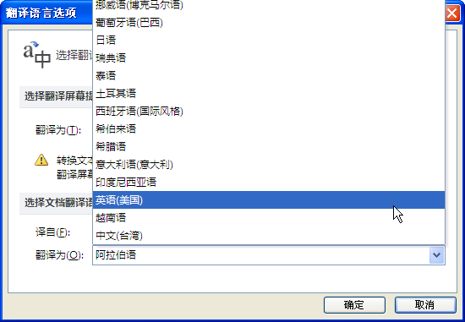
图2-38
⬥ 单击“确定”按钮，这时就将系统最初默认的“翻译”功能由“翻译文档[中文（中国）至阿拉伯]”设置为“翻译文档[中文（中国）至英语（美国）]”。
 在“审阅”→“语言”选项组中单击“翻译”按钮，在弹出的下拉列表中选择“翻译文档[中文（中国）至英语（美国）]”命令，如图2-39所示。
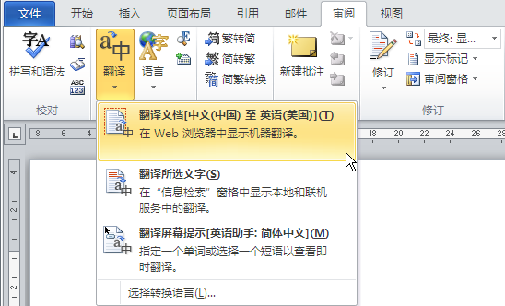
图2-39
 系统会弹出“翻译整个文档”提示框，如图2-40所示。单击“发送”按钮，这样文档就以Web浏览器的形式实现了“中文”文本在线翻译为“英文”文本。
图2-40
应用扩展
英语助手是一项Microsoft Office Online服务，帮助将英语作为第二语言的Office用户书写专业的英语文本。它不但可以实现英汉互译的翻译功能，还可以查找同义词。
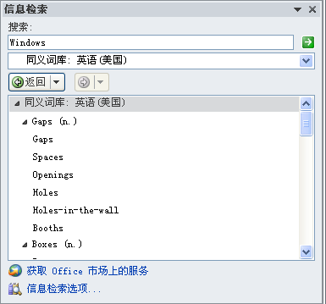
图2-41
例如要查找“Windows”的同义词的步骤如下：
查找的同义词库
选中“Windows”文本，在“审阅”→“语言”选项组中单击“英语助手”按钮，打开“信息检索”任务窗格。在“搜索”下拉列表框中选择“同义词库：英语（美国）”选项，单击“开始搜索”按钮，即可搜索出该单词的同义词，如图2-41所示。

技巧36 启用翻译屏幕提示辅助阅读
开启翻译屏幕提示功能后，当光标指向一个单词或短语时，即可即时查看翻译，省时省力。
◆ 在“审阅”→“语言”选项组中单击“翻译”按钮，在弹出的下拉列表中选择“翻译屏幕提示[英语助手：简体中文]”命令，如图2-42所示。
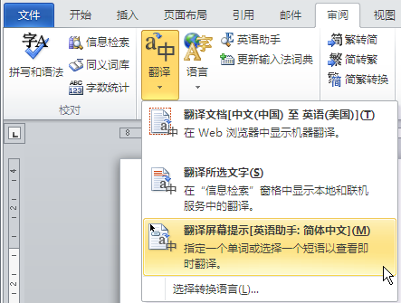
图2-42
❖ 将光标定位到需要翻译的文本上，等待两秒钟即可弹出提示框，如图2-43所示。
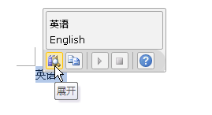
光标指向文本即可出现翻译屏幕提示
图2-43

技巧37 简繁体快速转换
在排版的过程中，为了增加文档的古韵或便于查看文档，经常会用到简繁体互相转换的功能。下面来介绍如何实现中文简繁体的互相转换，以及简繁体自定义词典的功能。
◆ 选中要转换的文字，在“审阅”→“中文简繁转换”选项组中单击“简转繁”按钮（如图2-44所示），即可将简体中文转换为繁体中文，效果如 图2-45所示。
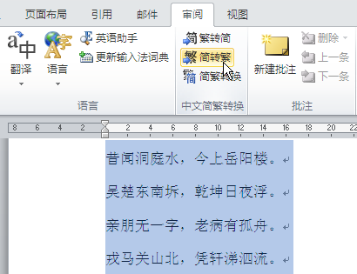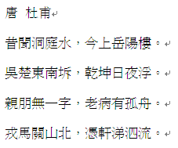
选中文本
图2-44 图2-45
❖ 或者选中需要转换的文本后，在“审阅”→“中文简繁转换”选项组中单击“简繁转换”按钮，打开“中文简繁转换”对话框。
⬥ 选中“简体中文转换为繁体中文”单选按钮，如图2-46所示，单击“确定”按钮即可转换成功。
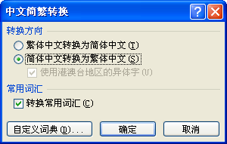
图2-46
专家点拨
要使繁体转换为简体，只需单击“审阅”→“中文简繁转换”选项组中的“繁转简”按钮；或者在“中文简繁转换”对话框中选中“繁体中文转换为简体中文”单选按钮，单击“确定”按钮即可。

技巧38 自定义简繁转换的词典
Word提供了简繁转换功能，但是大陆与台湾地区一些词汇的表述存在差异，如大陆的“网络”、“博客”，在台湾地区分别称为“网路”、“部落格”等。在Word 2010中，实现了部分词汇的表述在简繁转换时的自动变更，如将“方便面”进行简转繁后为“速食麵”。
而有些词汇如“普通话”，台湾地区称之为“国语”，这方面的词汇由于Word本身并不能自动识别，所以我们可以将这类词汇添加到词典中，下次转换时遇到这样的词汇就能识别了。
下面以将“普通话”简转繁定制为“國語”为例介绍自定义词典的方法，具体操作如下。
◆ 在“审阅”→“中文简繁转换”选项组中单击“简繁转换”按钮，打开“中文简繁转换”对话框。
❖ 单击“自定义词典”按钮，打开“简体繁体自定义词典”对话框。在“编辑”栏中设置“转换方向”为“简到繁（双向）”；在“添加或修改”文本框中输入简体文字，如“普通话”；在“转换为”文本框中输入对应的繁体文字“國語”；在“词性”下拉列表框中选择一种词性，如“名词”，如图2-47所示。
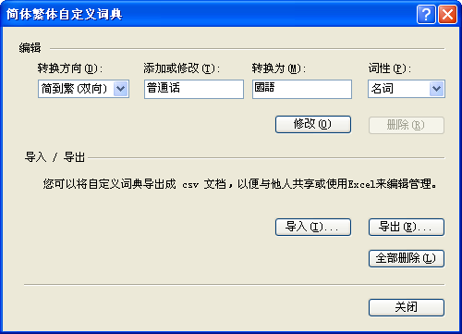
图2-47
⬥ 单击“修改”按钮，弹出“自定义词典”提示框，如图2-48所示。
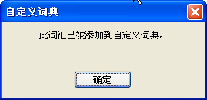
图2-48
 依次单击“确定”和“关闭”按钮即可完成设置。

技巧39 神奇的F4键
要想重复性地使用上一步操作，可以有两种方法：一种是复制功能，但只能复制编辑过的文本；另一种是格式刷功能，但只能复制文本的属性。而键盘上的F4键，兼具这两种功能，在实际应用中可以大大提高用户编辑文本的效率，减少重复操作。
F4键的作用是“重复上一步操作”，它会忠实无误地执行用户的上一步操作（不包括移动光标动作）。例如，重复输入一遍刚刚输入的内容、设置样式、表格增删列或行，以及重复插入文件或图片、新建文档等。
方法1：重复输入字符或图形
在编辑文档时，有时会遇到常要输入同一组词，如“组织管理”，用户此时不必多次输入，或进行复制粘贴，只要在输入“组织管理”后按F4键，即可在光标的位置进行重复输入。
F4键不仅适用于字符输入，也适用于图形输入。
方法2：合并单元格
◆ 在文档中插入表格后，选中需要合并的单元格，单击鼠标右键，在弹出的快捷菜单中选择“合并单元格”命令，即可合并单元格。
❖ 选中其他要合并的单元格，按F4键即可完成“合并单元格”的操作。
专家点拨
Ctrl+Y、Alt+Enter组合键的作用也是重复上一步操作，与F4键功能相同。

技巧40 输入音标的方法
在英文文档的写作过程中，会遇到平时不常用的音标输入，如图2-49所示。
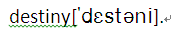
图2-49
在Word中如何完成音标的输入成了困扰部分用户的问题，下面就来解决这一问题。
◆ 音标的插入需要专业的音标字体，用户可以在网上下载“Ksphonet.ttf”字体到电脑中备用。
❖ 打开“控制面板”窗口，双击“字体”选项，打开“字体”窗口，将下载的“Ksphonet.ttf”字体复制到“字体”窗口中，系统会有一个较短时间的安装字体过程。
⬥ 安装完成字体后，原本的字体库中新增了“Kingsoft Phonetic”字体，如图2-50所示。
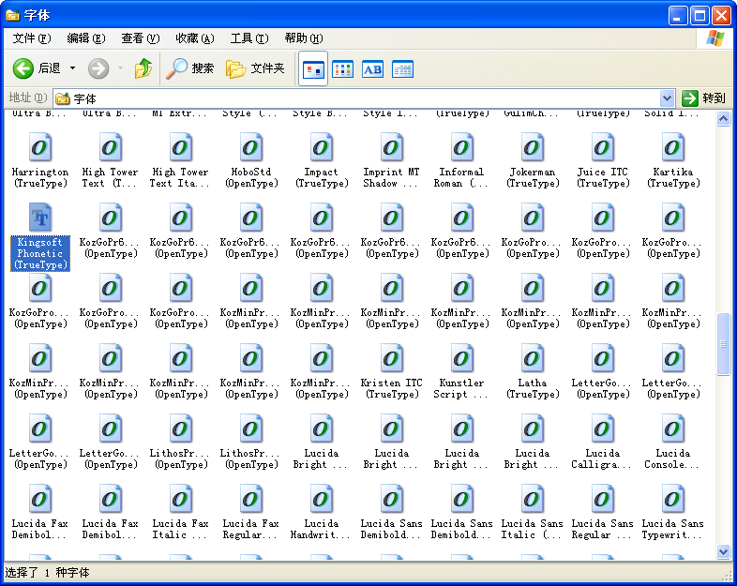
选中新增的字体类型
图2-50
 打开需要输入音标的Word文档，在“插入”→“符号”选项组中单击“符号”按钮，在打开的下拉列表中选择“其他符号”命令，打开“符号”对话框。
 选择“符号”选项卡，在“字体”下拉列表框中选择“Kingsoft Phonetic Plain”字体，此时即可根据需要选择音标，如图2-51所示。
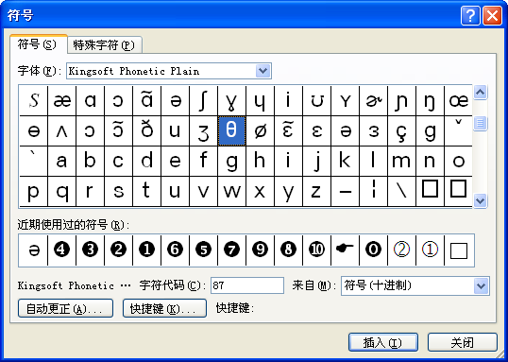
在下拉列表框中选择字体
图2-51
 选择后单击“插入”按钮即可插入适合的音标。

技巧41 让汉字和拼音分离
在使用“拼音指南”添加拼音后，有时需要把汉字和拼音分离（例如制作小学语文试卷的“看汉字写拼音”试题就需要这样的操作）。如图2-52所示为汉字和拼音分离后的效果。使用“选择性粘贴”的功能可以达到这一 效果。
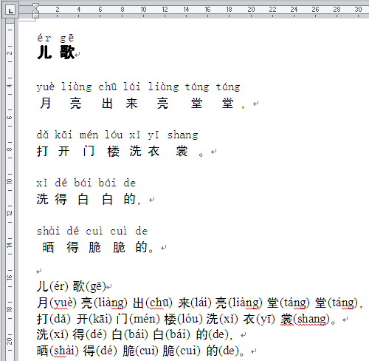
分离后效果
拼音指南添加的拼音效果
图2-52
◆ 选中利用“拼音指南”功能生成的文字和拼音，按Ctrl+C组合键进行复制。
❖ 将光标定位到需要插入的位置，在“开始”→“剪贴板”选项组中单击“粘贴”按钮，在展开的下拉列表中选择“选择性粘贴”命令，如图2-53所示。
⬥ 打开“选择性粘贴”对话框，在“形式”列表框中选择“无格式文本”选项，如图2-54所示。
 单击“确定”按钮，即可将汉字与拼音分离。
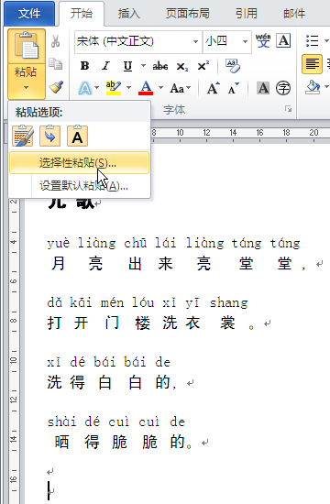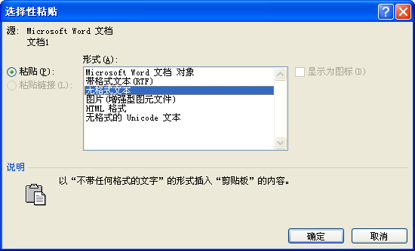
定位光标
图2-53 图2-54

技巧42 输入化学方程式
在制作化学方程式时，难点是反应条件的输入和一些符号位置的调整，Word 2010集成了公式编辑器，内置了多种数理化公式等，可以为这些数据公式的输入提供便利。如图2-55所示为输入完成的化学方程式。
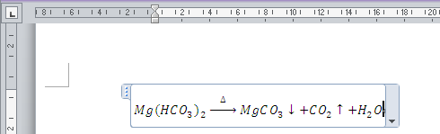
图2-55
◆ 在“插入”→“符号”选项组中单击（公式）按钮，激活“公式工具”→“设计”选项卡，并且文档中出现“在此处键入公式”的提示框，如图2-56所示。
❖ 选中提示框内的“在此处键入公式”文本，输入文本“Mg(HCO)”。
⬥ 选中字母“O”，在“公式工具”→“设计”→“结构”选项组中单击“上下标”按钮，在打开的下拉列表中选择“下标”选项（如图2-57所示），字母“O”下标位置出现虚线框，选中虚线框，输入数字“3”，这时虚线框被数字“3”替换，如图2-58所示。
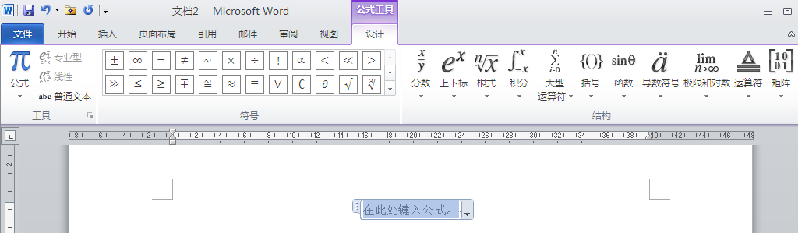
图2-56

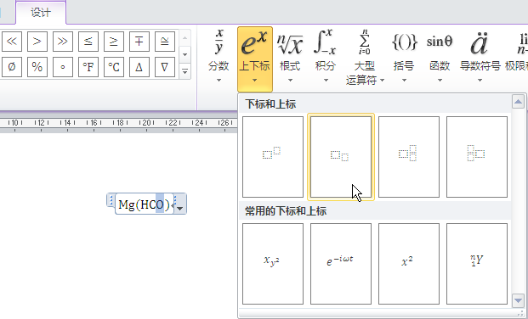
选中字母“O”
图2-57

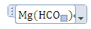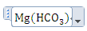
图2-58
 选中文本“(HCO3)”，单击“上下标”按钮，在展开的下拉列表中选择“下标”选项，文本“(HCO3)”右下角会出现虚线框，选中虚线框，输入数字“2”。
 将光标定位于Mg(HCO₃)₂末尾处，若光标比正常的要短，需按一次→键，使接下来输入的内容格式与字母保持一致，而不是下标内容的继续输入。
 单击“运算符”按钮，在展开的下拉列表中选择“右箭头在下”选项，如图2-59所示。
 选中虚线框，在“符号”选项组中单击按钮，弹出“基础数学”列表框，选择“△”选项，如图2-60所示。
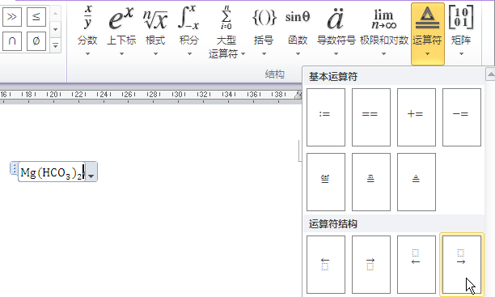
图2-59

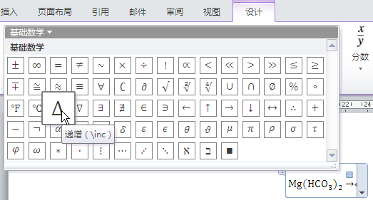
选中虚线框
图2-60
 将光标分别定位到“△”符号的左侧和右侧，各添加数量相等的空格。参照上面的操作步骤，依次完成化学方程式的输入。
 若要使化学方程式更加美观和专业，可以选中制作好的化学方程式，单击“公式工具”→“设计”→“工具”选项组中的“普通文本”按钮（如图2-61所示），即可取消“普通文本”样式。
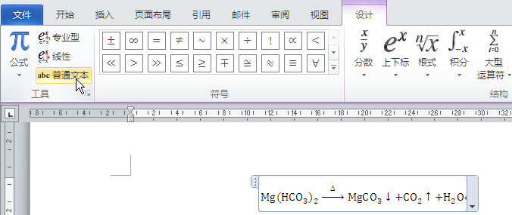
图2-61
专家点拨
制作化学方程式除了利用公式编辑器外，还可以利用Word 2010的“公式工具”功能区进行制作。

2.2 文本定位、复制与移动技巧

技巧43 选定任意长度的文本
使用鼠标选中文本是最常用也是最简单的一种方法，操作方便而且也容易记住。
方法1：鼠标拖动选择
打开文档，将光标定位于要选中文本的起始位置处，按住鼠标左键拖动至要选中文本的结束位置处，释放鼠标即可选中需要的文本。
方法2：选择多个不连续的区域
使用鼠标拖动的方法先将不连续的第1个文字区域选中，接着按住Ctrl键不放，继续用鼠标拖动的方法选取余下的文字区域，直到最后一个区域选取完成后松开Ctrl键即可，如图2-62所示。
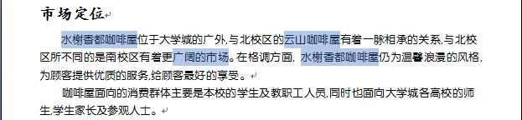
选中不连续区域
图2-62

技巧44 快速选取行、段落
通过如下简易方法，可以实现快速选取指定行、段落或整篇文档。
◆ 当需要选中一行时，将光标平行放置在要选中行的左边页边距中，当光标变成形状时，单击鼠标左键，可选择该行，如图2-63所示。
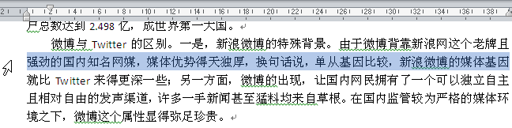
当光标变成此形状时单击
图2-63
❖ 当需要选中一个段落时，将光标平行放置在要选中段落的左边页边距中，当光标变成形状时，双击鼠标左键即可选中该段落，如图2-64所示。或者将光标放置在段落的开始处，连续3次单击鼠标左键，也可以实现选中该段落。
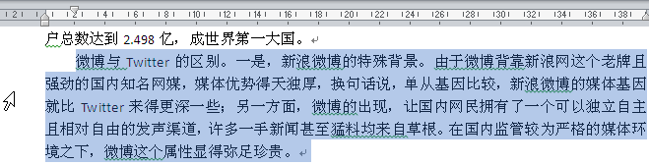
当光标变成此形状时双击
图2-64
⬥ 当需要选中整篇文档时，将光标放置在左边页边距中，当光标变成形状时，连续3次单击鼠标左键，即可选中整篇文档。

技巧45 妙用F8键逐步扩大选取范围
F8键可以激活扩展编辑状态，利用此功能可以逐步扩大选取范围。
- 按1次F8键将激活扩展编辑状态。
- 按2次F8键将选中光标所在位置的字或词组。
- 按3次F8键将选中光标所在位置的整句。
- 按4次F8键将选中光标所在位置的整个段落。
- 按5次F8键将选中整个文档。
按下Shift+F8组合键可以返回上一次按F8键时的选择。

技巧46 利用Shift键大面积选取文本
如果要选定较长文本内容（例如跨多页），使用鼠标拖动的方法选取可能会造成选取不便或选取不准确，此时可以使用如下方法来实现选择。
方法1：用Shift键。
将光标定位到想要选取内容的开始位置，接着移动光标到要选择内容的结束位置处，按住Shift键，在想要选取内容的结束处单击鼠标左键，即可将两端内的全部内容选中。
方法2：利用扩展功能。
将光标置于要选取内容的起始处，按F8键进入扩展状态。滚动文档到需要选取内容的结尾处，用鼠标在选取内容的结束处单击即可快速选中它们之间的所有文本内容。如果结束位置确定错误，可以重新在新的位置单击一下鼠标进行更正。选取结束后，按Esc键退出扩展状态。

技巧47 利用Alt键选取块状区域
若要选取文档中某个块区域内容，则需要利用Alt键配合鼠标才能实现。
先将光标定位至想要选取区域的开始位置，按住Alt键不放拖曳至结束位置处，即可实现块区域内容的选取，如图2-65所示。
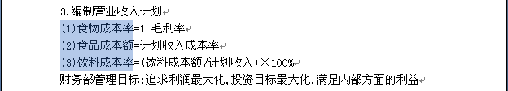
图2-65

技巧48 用键盘方向键控制选取文本块
使用此方法可以按键盘上的方向键来逐步扩展选择区域块的内容。
◆ 将光标置于要选取文本开始处，按Shift+Ctrl+F8组合键。
❖ 按键盘上的方向键可扩展选择区域块，如按→键即向右扩展选择区域，按↑键即向上扩展选择区域。
⬥ 完成选择后，按Esc键退出选择状态。
专家点拨
上述选择方法中，如果文档中有文本框存在，情况会有所不同。当光标定位在文本框外时，进行的选择会自动跳过文本框；当光标定位在文本框内时，选择范围只针对于该文本框而不涉及文档的其他内容。所以用户在做选择不能成功时，请查看是否是因为文本框的关系，并更换其他的方法重新选择。

技巧49 快速以无格式方式复制网上有用资料
在编辑文档时，经常需要从网上查找资料并应用，在复制网上的文字到文档中时，默认会连同网站上的格式也复制下来，如图2-66所示。
如果只想复制文本内容而不想使用网页中的格式，可以使用无格式的方式复制，复制后效果如图2-67所示。
◆ 在网上选择需要复制的内容，按Ctrl+C组合键进行复制，将光标定位到要复制到的位置。
❖ 在“开始”→“剪贴板”选项组中单击“粘贴”按钮，打开下拉列表，选择“选择性粘贴”命令，打开“选择性粘贴”对话框。
⬥ 选中“粘贴”单选按钮，在“形式”列表框中选择“无格式文本”选项，如图2-68所示。
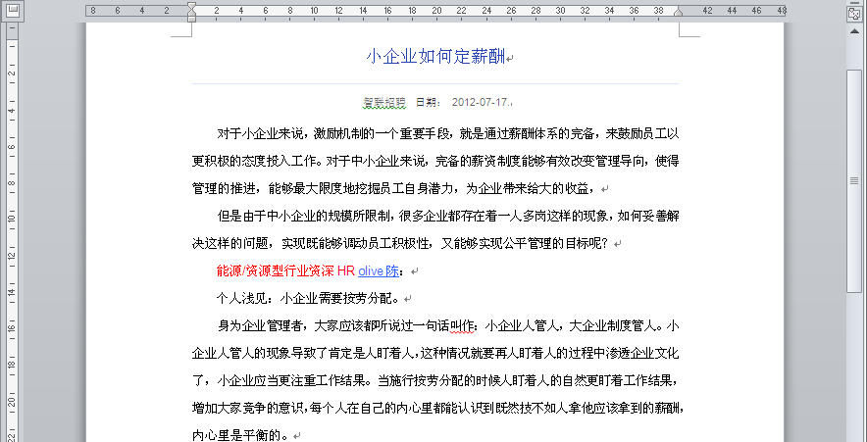
带有网页中的格式
图2-66

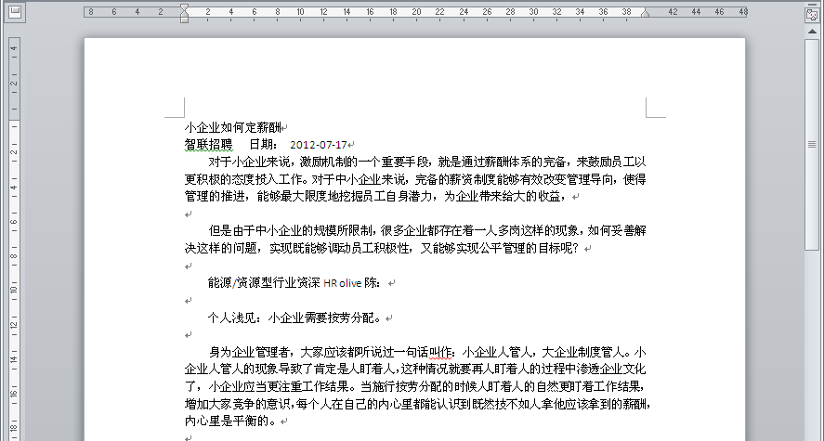
清除网页格式
图2-67

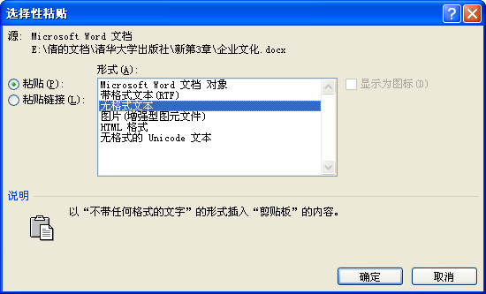
图2-68
 单击“确定”按钮，文本被取消所有格式，以纯文本的方式粘贴到光标位置。

技巧50 巧将文本以图片的形式保存
利用Word 2010中的选择性粘贴功能，可以将文本内容转换为图片，如图2-69所示即为转换后的图片。
◆ 选择需要复制的内容，按Ctrl+C组合键进行复制，将光标定位在要将文本复制到的位置。
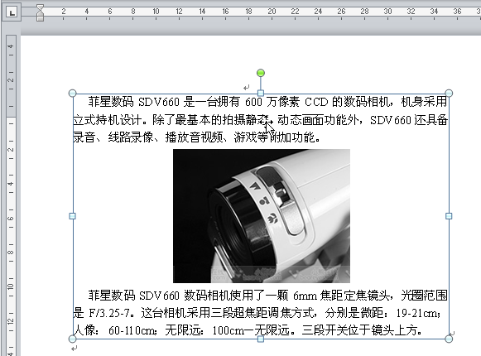
图2-69
❖ 在“开始”→“剪贴板”选项组中单击“粘贴”按钮，打开下拉列表，选择“选择性粘贴”命令，打开“选择性粘贴”对话框。
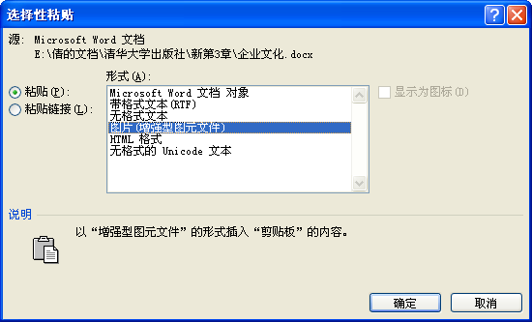
图2-70
⬥ 选中“粘贴”单选按钮，然后选择“图片（增强型图元文件）”选项，如图2-70所示。
 单击“确定”按钮，原文档即以图片的形式被复制到光标所在的位置。

技巧51 让复制的文本与原文本相链接
以超链接方式复制文本，可以确保当原始文本发生改变时，复制的文本也做相同的改变。其操作方法如下。
◆ 选择需要复制的内容，按Ctrl+C组合键进行复制，将光标定位在要复制到的位置。
❖ 在“开始”→“剪贴板”选项组中单击“粘贴”按钮，打开下拉列表，选择“选择性粘贴”命令，打开“选择性粘贴”对话框。
⬥ 选中“粘贴链接”单选按钮，然后选择“Microsoft Word 文档 对象”选项，如图2-71所示。
 单击“确定”按钮，即可将文本以超链接的方式粘贴到需要的位置。当原文本修改后，粘贴的文本也进行相应的改正。
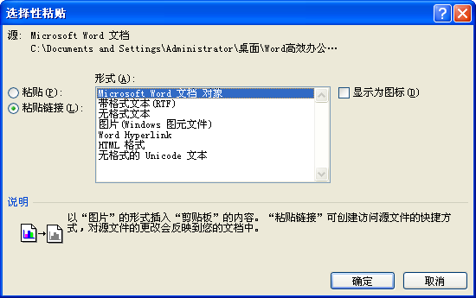
粘贴为图片形式
图2-71

技巧52 使用Ctrl键辅助快速复制文本
在文档的编辑过程中，复制与粘贴是最常用的操作。为了更快速高效地复制文档，可以巧妙地使用Ctrl键。
选中要复制的文本，按住Ctrl键不放，按住鼠标左键，拖动选中文本到新位置，松开Ctrl键与鼠标左键，即可将选中文本快速复制到新位置。

技巧53 让粘贴的文档自动应用目标位置的格式
对文本进行复制粘贴时，经常会将复制的文本的格式和内容一起复制过去，但是用户需要的只是文本内容，而格式要求则需与目标位置的格式相一致。通过如下技巧可以实现让粘贴的文档自动应用目标位置的格式。
3种粘贴方式
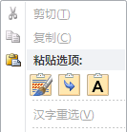
图2-72
◆ 复制文本后，将光标定位到需要粘贴的位置处，单击鼠标右键，弹出快捷菜单，如图2-72所示。
❖ 在菜单中有3种粘贴方式。
- “保留源格式”按钮：指被粘贴的内容会完全保留原始内容的格式和样式（默认）。
- “合并格式”按钮：指被粘贴的内容保留原始内容的格式，并且合并粘贴目标位置的格式。
- “只保留文本”按钮：被粘贴内容删除所有格式和图形，保留无格式的文本。
⬥ 如果粘贴的内容有图片，并且用户需要图片，则选择“合并格式”方式；如不需要图片，可选择“只保留文本”方式，即可匹配目标位置格式。

技巧54 移动文本或段落的几种快捷方法
文本块和段落的移动在文档的编辑过程经常被反复使用，快速地移动文本块和段落可以有效地提高文档编辑的效率。
方法1：利用Ctrl+X组合键剪切
◆ 选中要剪切的文本，按Ctrl+X组合键剪切，原文档的内容消失（被暂存于剪贴板中）。
❖ 将光标定位在文档需要粘贴的位置，按Ctrl+V组合键，完成选中文本的移动。
方法2：利用快捷菜单剪切
◆ 选中需要移动的文本块或段落，单击鼠标右键，在弹出的快捷菜单中选择“剪切”命令，如图2-73所示。
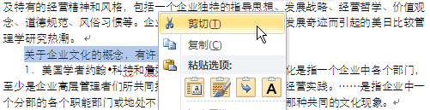
图2-73
❖ 将光标定位在需要文档粘贴的位置处，单击鼠标右键，在弹出的快捷菜单中单击“粘贴选项”下的“保留源格式”按钮进行粘贴，完成文本的移动。
方法3：利用鼠标左键移动
◆ 选中需要移动的文本块或段落。
❖ 结束选择后，在选择的区域上按住鼠标左键不放，直到光标变为形状，拖动鼠标到需要的位置（如图2-74所示），释放鼠标即可实现移动。
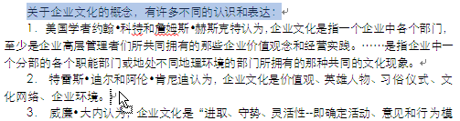
按住鼠标左键拖动
图2-74
专家点拨
在移动过程中，如果移动的是文本框，就可以直接单击文本框的外框线进行上面的各种移动操作，而不需要逐个选中文本框内的文字或图片。
移动还可以通过F2键来实现，选择移动的内容，按下F2键，再将光标放置在移动后文档所在的位置，按Enter键完成移动。

